2015東華大學校園路跑賽

- 路線圖示說明：

- 11公里組：
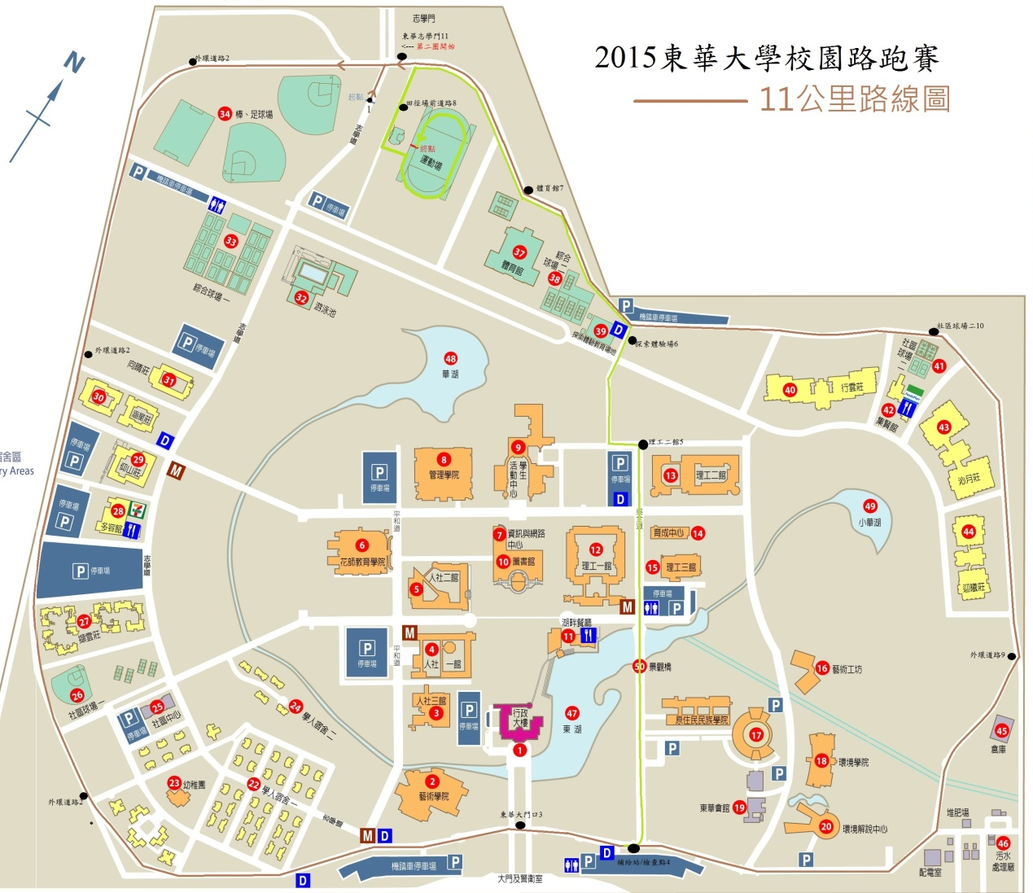

路線說明：
志學道1→外環道路2→東華大門口3→ 補給站/檢查點4→外環道路9→社區球場二10→體育館7→東華志學門11第二圈開始→外環道路2→補給站/檢查點4左轉→理工二館5→探索體驗場6左轉→體育館7→左轉回田徑場前道路8→田徑場跑道→終點。

- 5公里組：

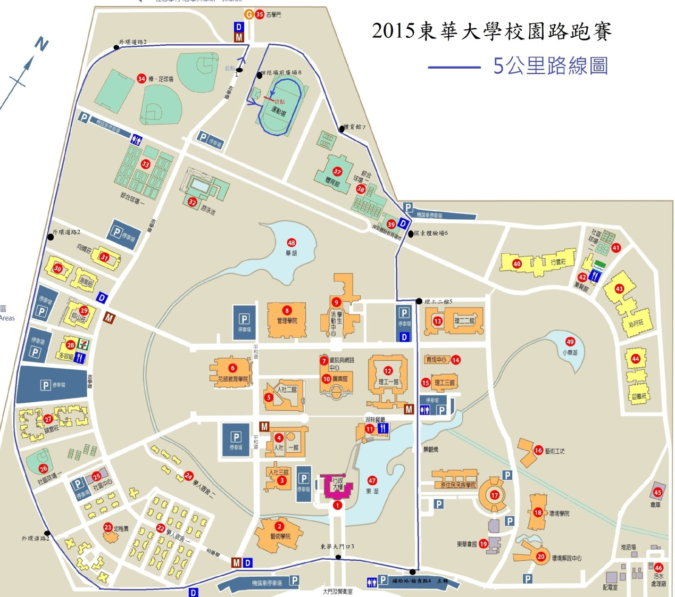

路線說明：
志學道1→外環道路2→東華大門口3→ 補給站/檢查點4左轉→理工二館5→探索體驗場6左轉→體育館7→左轉回田徑場前廣場8→田徑場跑道→終點。

